Corrección Prueba
Cadete: Damián Leiva González
Curso: 3ºL
Item 1
- El propósito fue lograr determinar datos como el área de plano de flotación, el área de sección, volumen sumergido y LCF, mediante utilización de las reglas de Simpson con el uso de las dimensiones del casco del buque.
Estimo que la utilidad práctica es lo mencionado anteriormente, la obtención de datos más específicos frente a las curvas irregulares del casco de un buque.

- Tiene relación directa, ya que de los planos de referencia y curvas de forma de un buque podemos obtener datos geométricos del buque para la utilización de la regla de Simpson.

- Entre todos los datos que podemos obtener se encuentran el desplazamiento en agua dulce o salada, LCB, VCB, LCF, entre otros. El procedimiento para determinar estos datos es ingresar a las curvas con el calado medio del buque y luego realizar las conversiones correspondientes.

- No se puede determinar con las reglas de Simpson, solo los datos geométricos de su forma.

Item 2
- La escora se generó porque el peso no se posicionó en la posición del centro de flotación, el cual es el pivote de las escoras del buque, por lo que al agregar estar carga, sin haber determinado la poción del centro de flotación, se genera la escora. Además existía una avería que permitió el paso de agua al interior del buque, provocando así superficie libre, debilitando más la estabilidad del buque.
También al posicionar el peso provocamos que el centro de gravedad se desplazara, alejándose del centro de boyantes, pues sube el CG y baja el KM, provocando mayor inestabilidad.

- Se logró demostrar la aplicación del principio de Arquímedes, ya que el peso de agua desplazada por el buque era igual al peso del buque, lo que no pudo ser exacto debido a la avería que presentaba la maqueta, sin embargo, logramos captar como desplazaba más agua a medida que se le agregaba peso al buque.

- Lo que ocurrió es que el peso al ubicarse en una posición alejada del centro de flotación generó escoras y movimientos dados en el punto pivote (centro de flotación) el cual quedó distanciado del centro de gravedad al mover el peso, sin embargo, al mover el peso a la posición del centro de flotación quedó más cercana y alineada con el centro de flotación, por lo que no se generaron más escoras, un hundimiento paralelo.

Item 3

- El propósito es lograr determinar el KG liviano del buque.

- Los pasos para realizar el experimento de inclinación de un buque son:

Registrar el peso de la maqueta sin equipamiento de inclinación, luego medir los pesos que se le agregarán a la maqueta y determinar sus centros de gravedad respecto a la quilla del modelo.
Luego con la maqueta en condición de inclinación se determina la pendiente entre los momentos de inclinación y la tangente del ángulo de inclinación.
Luego determinamos el GM inicial en posición inclinada, para después determinar el KG inicial y despejar el KG liviano.

- Lo que ocurrió fue que el KG liviano resultó ser menor al KG inicial, bajó 0.02cm.
Al agregar un peso, modificamos la posición de G, alejándola de la posición de K, aumentando el KG y acercando G a M, lo que provocó distintos brazos de adrizamiento que afectaron al experimento.

- Para determinar el momentum por medio de la constante, sabiendo el GM, la manga y tiempo de rolido, para monitorear la estabilidad del buque.
Item 4
La carga solida se demoraba el mismo tiempo por escora a cada banda y sin mucha mantención en una banda. Valores de GM mayores a las demás condiciones,
La carga líquida compartimentada demoraba un poco más en cada banda por escora, pero mantenía el mismo tiempo entre ambas bandas.
La carga líquida libre es mucho más inestable, se demora mucho más tiempo por rolido, teniendo un GM menor y siendo el más inestable de los 3.

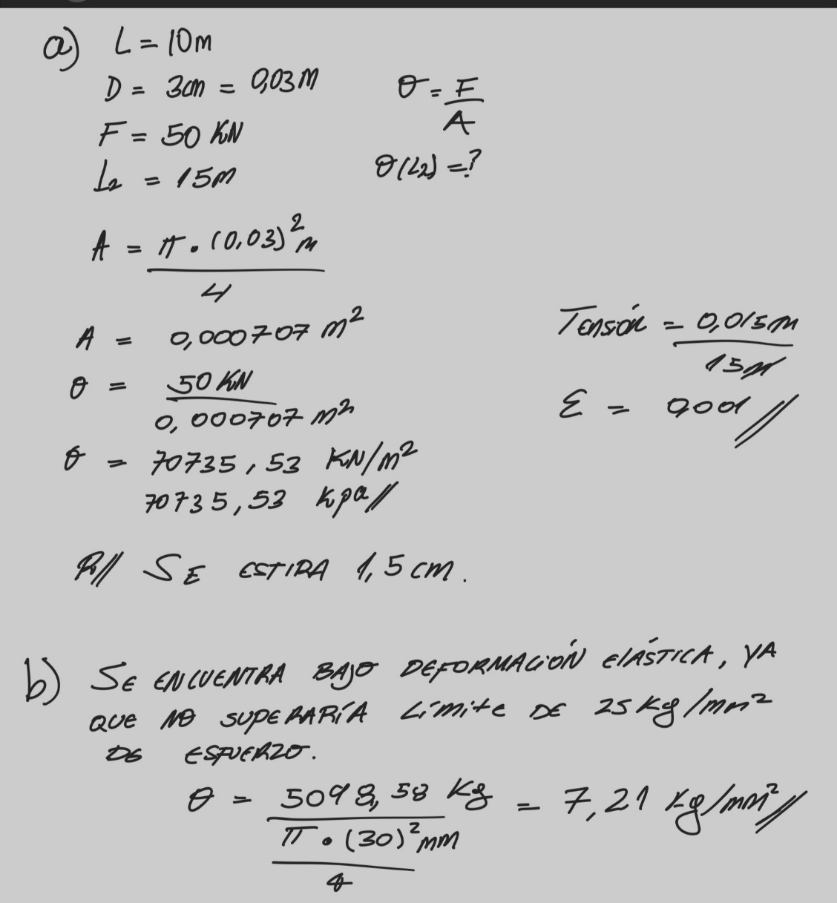
Item 5

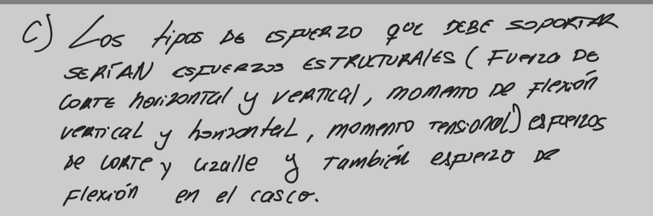

Item 6

Los buques portacontenedores variaron desde su creación hasta nuestra época de distintas formas, como el tamaño de los buques, el tipo de carga, la cantidad del trafico marítimo referente a la actividad comercial mundial, la velocidad y indudablemente en la cantidad de carga que pueden transportar a día de hoy. Teniendo esto en cuenta podemos mencionar que actualmente los portacontenedores son capaces de transportar entre 18.000 y 24.000 contenedores, siendo el instrumento de transporte de carga más eficiente y usado, pues a diferencia de los aviones o trenes, los buques se transformaron en el método más utilizado a nivel mundial.
Cabe destacar que parte de la evolución de los portacontenedores es su velocidad de transporte, a la cual se le establecieron limites debido a la contaminación marítima, algo que va de la mano con la evolución del uso de estas naves portacontenedores, ya que su masiva implementación afectó también el medio ambiente.

